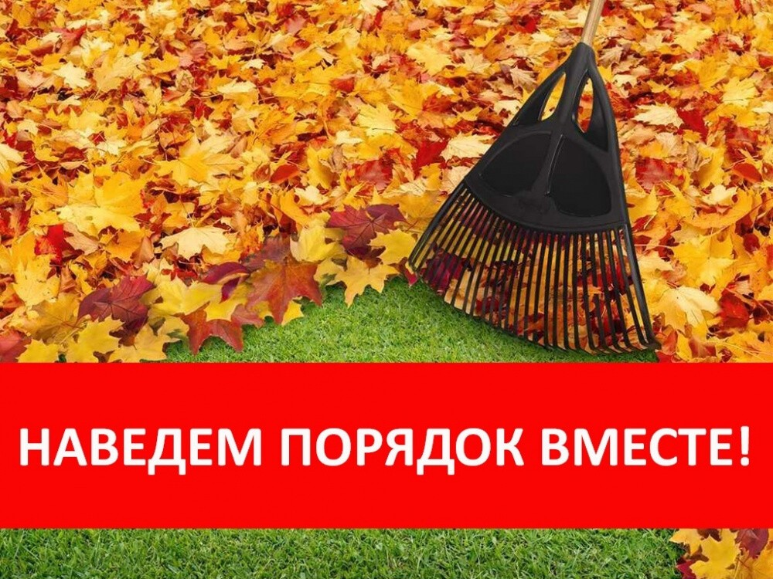
Уважаемые жители рп. Зубова Поляна!
У вас есть возможность принять активное участие в субботнике по уборке территории поселка и парка КиО, который состоится 30.10.2024г года.
Жизнь в чистоте — это сознательный выбор и труд каждого жителя. Давайте приложим усилия, чтобы сделать наш поселок чистым и красивым.
Будем признательны за ваш вклад в благоустройство нашего поселения! Чистота начинается с нас!
С уважением, Администрация Зубово-Полянского городского поселения

